203 - Ц -
*1777*
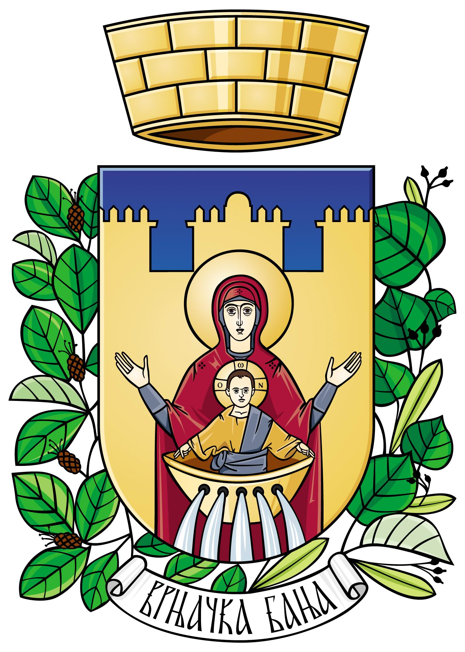
ОПШТИНСКА УПРАВА ОПШТИНЕ ВРЊАЧКА БАЊА
- Одељење за општу управу-

ВРЊАЧКА БАЊА

ПРЕДМЕТ ЗАХТЕВА: НАКНАДНИ УПИС У МАТИЧНУ КЊИГУ УМРЛИХ

Молим да донесете решење о накнадном упису чињенице рођења у МКУ сад пок. _______________________________бив.из___________________________, рођеног-у дана___________у ____________________ од оца_______________ и мајке _____________________, који-а је преминуо-ла дана_______________ у ___________,а на основу приложене документације.

Уз захтев прилажем следећа документа:
Ред. бр. | Потребна документа | Форма документа | Доставио подносилац захтева | Прибавља се по сл. дужности | Подносилац захтева ће доставити накнадно
1. | Фотокопија личне карте
2. | Потврда о смрти од здравствене организације | Оригинал документ
3. | 1) Извод из матичне књиге рођених
 | 2) Извод из матичне књиге венчаних
 | 3) Извод из књиге држављана
4. | Доказ о уплаћеној административној такси: | Оригинал/оверена копија
Таксе/накнаде:
Административна такса се уплаћује на жиро рачун број 840-742221843-57 корисник Буџет РС, Модел:97 Позив на бр. 9211508082 у износу од 990,00 дин.

Изјава подносиоца захтева:
Својим потписом на овом захтеву потврђујем да сам сагласан/на да надлежни орган, у случају потребе, прибави по службеној дужности податке из службених евиденција потребне за вођење поступка за које нисам доставио/ла документа уз овај захтев.
У________________________________,
_________________________ године
име и презиме физичког лица под. захтева

адреса
контакт телефон

потпис

